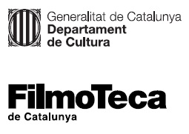

Nota de premsa

Retrospectiva dedicada a Joanna Hogg

El Focus del D’A Festival Cinema Barcelona d’enguany està dedicat a la cineasta britànica, una habitual de la seva programació els darrers anys
El cicle s’inaugura divendres 24 de març a les 20.00 h a la Sala Chomón amb la preestrena del seu darrer film, ‘The Eternal Daughter’, protagonitzat per la seva actriu fetitxe Tilda Swinton

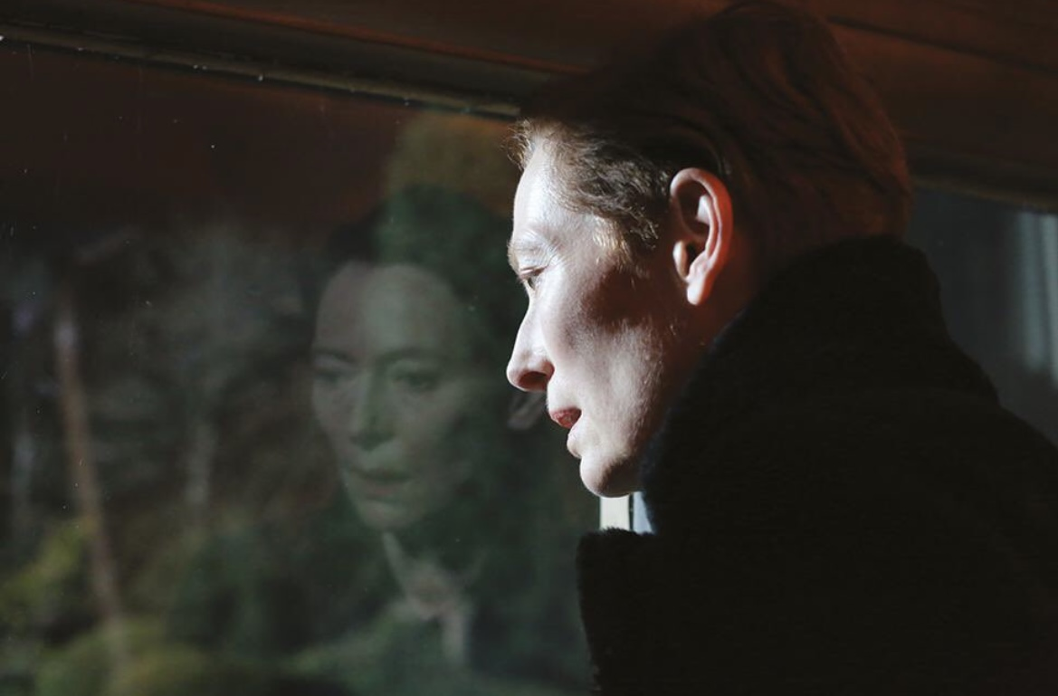
The Eternal Daughter

El D’A va programar el 2013 Exhibition, de la llavors encara desconeguda i inèdita al nostre país Joanna Hogg. Convertida ja en un dels noms imprescindibles del cinema contemporani, és el moment de repassar tota la seva filmografia en una retrospectiva.
Després de passar per l’Escola Nacional de Cinema i Televisió, Joanna Hogg (Londres, 1960) es va dedicar al món del videoclip i de la televisió durant vint anys. Un període vital durant el qual mai no va deixar de desenvolupar idees per a pel·lícules. A quaranta-set anys se li presenta l’ocasió de dirigir el seu primer llargmetratge i deixa anar la seva creativitat fent, en paraules seves, “tot el que a la televisió em deien que no fes”. A Unrelated (2007), la seva opera prima, ja mostra l’estil íntim, sense sentimentalismes i estranyament enigmàtic que presenta tota la seva obra. El seu és un cinema subtil i contingut entorn de la complexitat de les relacions humanes —sobretot en l’àmbit de la família i de la parella— i en el qual la cineasta plasma inquietuds i vivències pròpies defugint tota mena de clixés i patrons establerts.

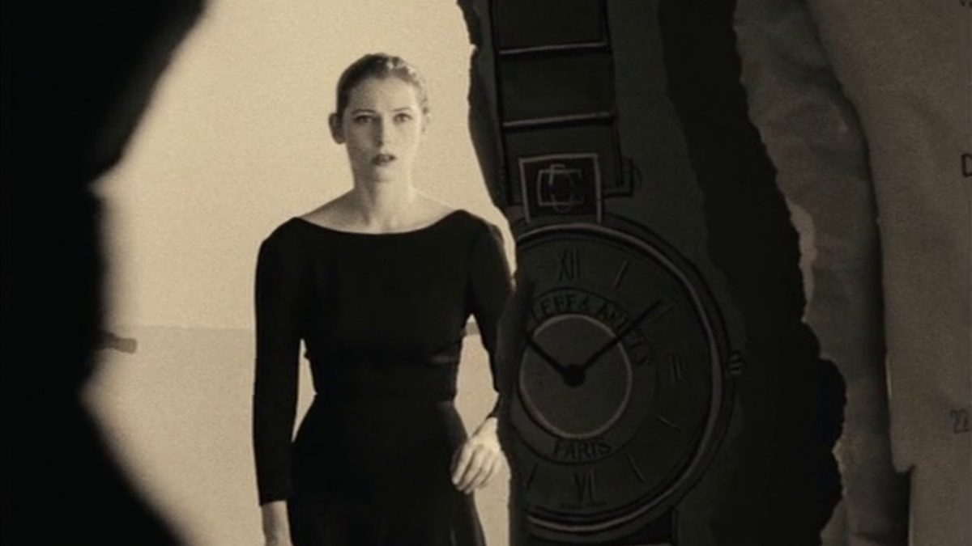
Caprice

Amb només sis llargmetratges, el prestigi de Hogg ha anat creixent a cada film fins a ser una de les veus més respectades del cinema actual. Amb el seu debut rep el Premi FIPRESCI del Festival de Londres. I la qualitat dels films següents impulsen Martin Scorsese a produir The Souvenir, l’autoficció en forma de díptic que l’ha catapultada internacionalment. La retrospectiva s’obre, divendres 24 de març, amb la preestrena del seu darrer film, The Eternal Daughter (La hija eterna), una exploració fictícia de la seva relació amb la seva mare que havia de ser el seu debut, però que va preferir esperar més de 15 anys a realitzar-la per poder enfrontar-se als seus propis fantasmes. La programació també inclou Caprice, el seu curtmetratge de graduació, el procés de rodatge del qual inspira alguns moments de The Souvenir i The Souvenir Part II.
Des del seu primer llarg, Unrelated, Hogg es posiciona en una perspectiva de classe insòlita. En lloc d’entroncar amb la llarga tradició anglesa del realisme social, observa des de dins i amb coneixement de causa els desajustos d’uns entorns benestants. La seva estètica entronca més amb la modernitat de Michelangelo Antonioni, l’art contemporani i les pioneres del cinema feminista com Ulrike Ottinger que no pas amb el Free Cinema. Sota una aparença exquisida, íntima i delicada, la seva obra amaga corrents subterranis carregats d’ironia i autoconsciència. L’obra de Hogg ha posat de manifest que ens trobem davant d’una cineasta cada cop més audaç i sorprenent.

Podeu consultar la programació de la retrospectiva Joanna Hogg AQUÍ.
Mes informació al Web del D’A
Podeu veure un clip de la retrospectiva AQUÍ.

